【社区动态】时代召唤青年 强国复兴有我

自2020年新冠肺炎疫情首次在我国武汉爆发以来，两年多的时间里，疫情防控工作成为社会各界一项常态化工作。尤其是在社区、机关单位等涌现出一支支优秀的青年突击队和一名名优秀的青年志愿者。他们的故事感动着祖国的人民，以“请党放心、强国有我”昂扬姿态展现出青年一代的担当和责任。

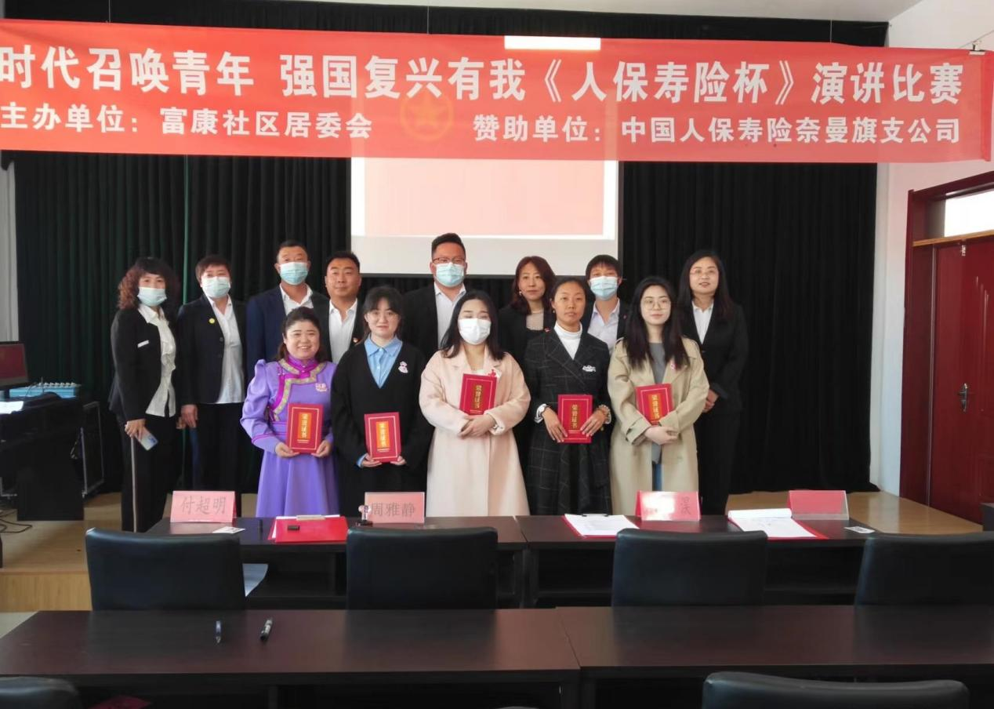

值此中国共产主义青年团成立100周年之际，为了令广大青年可以进一步增强“四个意识”、坚定“四个自信”、做到“两个维护”。富康社区于2022年4月29日开展了“时代召唤青年、强国复兴有我”《人保寿险杯》演讲比赛。本次比赛由中国人保寿险奈曼支公司鼎力赞助。

比赛由大沁他拉街道组织部职工刘泽慧、中国人保寿险奈曼支公司经理于淏、富康社区党委书记周雅静和副书记付超明4人担任比赛的评分员。从演讲内容、语言表达、形象风度、综合印象、会场效果五个方面对所有参赛选手进行打分。

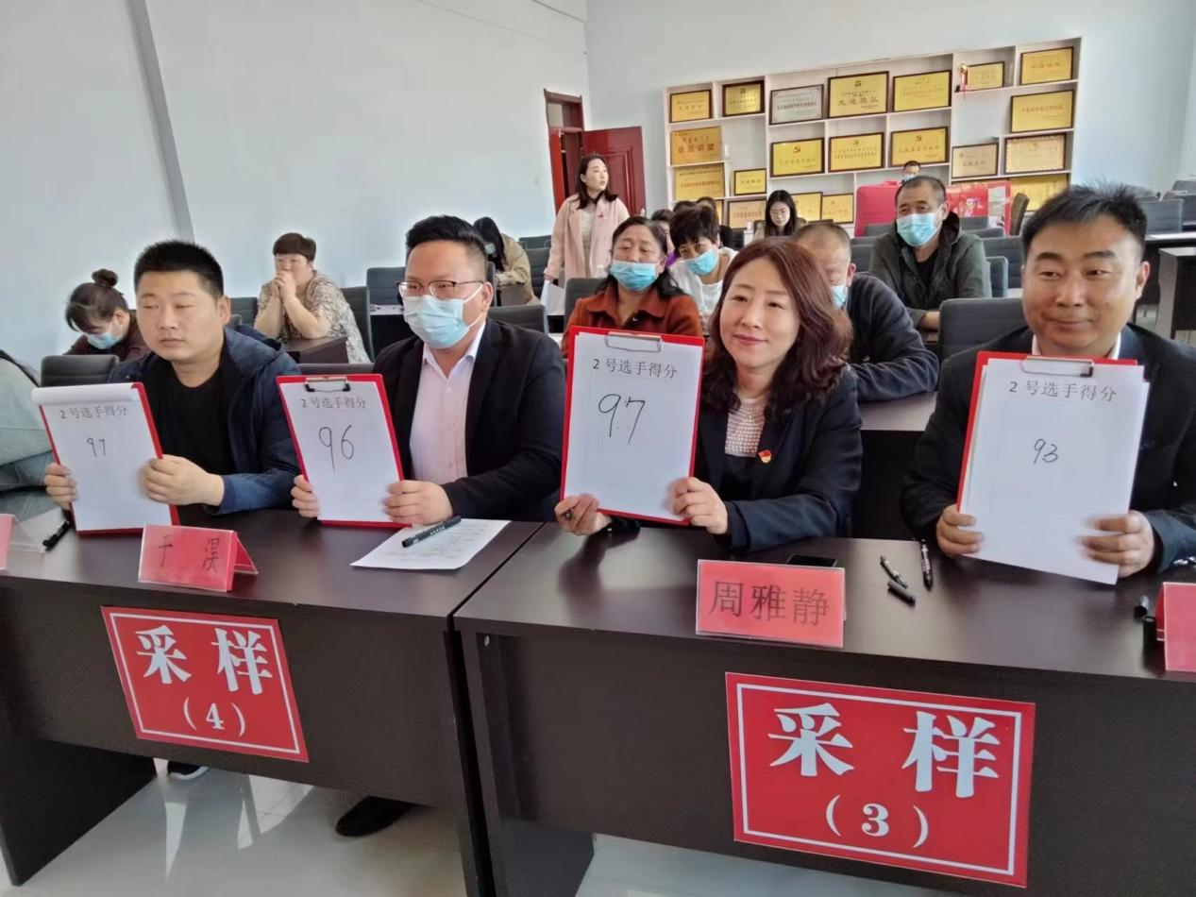

随着选手们通过抽签的方式决定出了各自的出场顺序。比赛的帷幕正式拉开，参赛的选手们展现出积极向上、朝气蓬勃的气概，用慷慨激昂的言语立下强国复兴有我的誓言，要用不负青春、不负韶华、勇往直前的干劲去展现青年人的责任和担当。

比赛的过程中还穿插着开展了“谁是卧底”、“数字炸弹”等多个团建小游戏。

通过将近1个小时的激烈的角逐，决出了本次的前三名。活动组织单位和赞助单位为他们精心准备了奖品。最后，伴随着颁奖环节的结束，为本次比赛成功举办画上了圆满的句号。

青年就是要立下霍去病“匈奴未灭，何以为家”一样的志气、学习谭嗣同“我自横刀向天笑，去留肝胆两昆仑”一样的豪迈、保持夏明翰“砍头不要紧，只要主义真”一样的不屈，用青春谱写出更加壮美的华章。在实现中华民族伟大复兴的奋斗征程上贡献更大的力量。

